杭州电子科技大学信息工程学院学生考试卷（B）卷  1．将主视图改画为全剖视图。  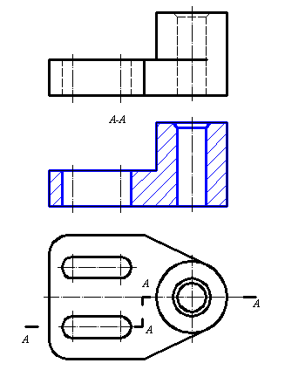  3．将主、俯视图改画为局部剖视图（在右边空白处画出）。  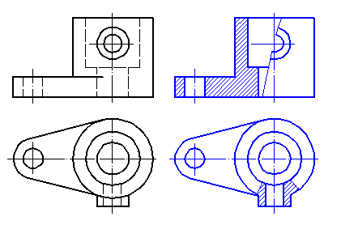  4． 画出指定的断面图A—A、B—B。  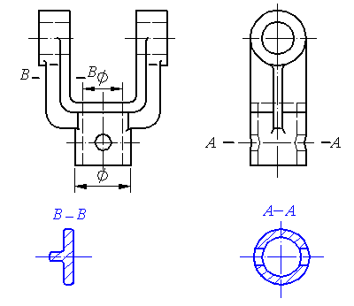 | 2．在主、俯视图的空白处将主视图改画为半剖视图，并补画全剖的左视图。  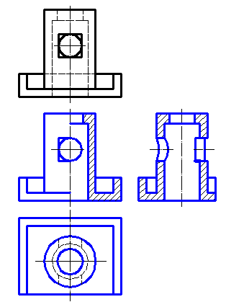  5．根据主、俯视图画出左视图和右视图（虚线不画）。  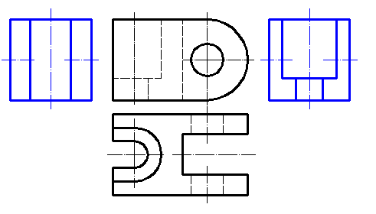  6．分析下列螺纹连接画法的错误，在指定空白处画出正确的连接图。  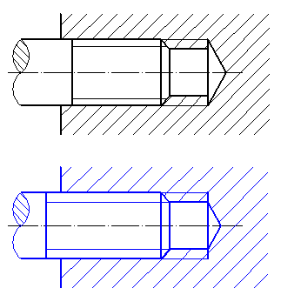
  课程名称 | 工程图学 | 考试日期 | 年 月 日 |  |  | 成 绩
  考生姓名 |  | 任课教师姓名
  学号（8位） |  | 班级 |  |  | 专业
7．读零件图题。  - 在指定位置画出A向视图。  - 回答下列问题：  (1)该零件在四类典型零件中属于_盘 盖__类零件。  (2)零件上共有_2_个沉孔。  (3)零件上退刀槽的宽度尺寸为_4 。  (4)列出所有含公差要求的尺寸：_￠10H7、M36×3-6g 。  (5)用不去除材料的方法获得的表面，其粗糙度符号是  ，此零件的大部分表面用_去除材料_的方法获得。  A  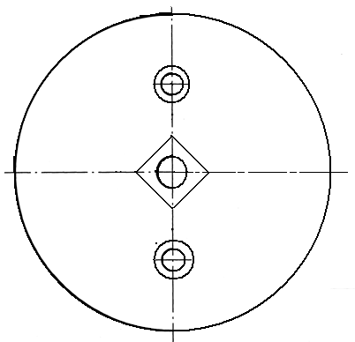  8. 读装配图并拆画零件图  工作原理：  螺旋调节支座是支撑轴类工件（见图中顶部的双点划线）所用的部件。  在支承座2的左面有紧定螺钉1旋入，它可以顶入支承螺杆轴段上的键槽中，起到导向及固定作用。  调节螺母3的下表面与支承座2的顶面接触，当旋动调节螺母3时，由于螺母M18X1.5的作用，使支承螺杆作上下移动，当顶部的V型槽接触到工件后，即可用紧定螺钉1固定住螺杆。  - 用适当的表达方法，拆画出支承螺杆（4号零件）的零件图。  - 把装配图上与该零件有关的尺寸标注到零件图中。  - 在零件图中标注指定表面的表面粗糙度代号：Φ16圆柱面的R_{a}值为1.6，顶部V形槽的R_{a}值为3.2（标注单面即可）。  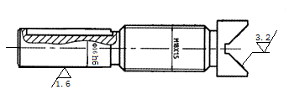 | 